ПРИЛЕТЕЛИ БЕГЕМОТЫ
слова Тима Собакина музыка Е.Подгайца

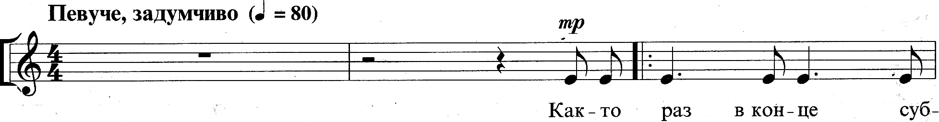
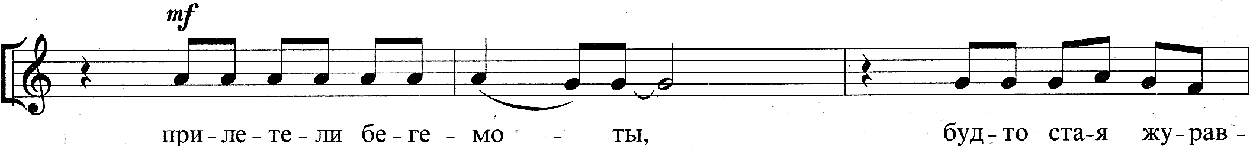
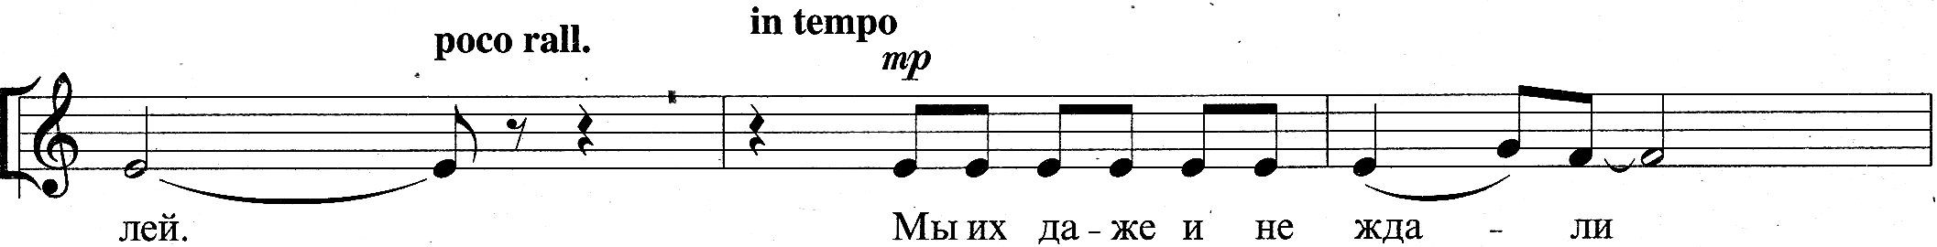
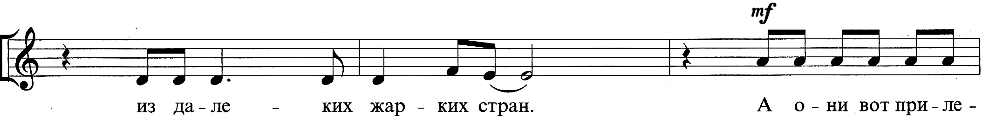
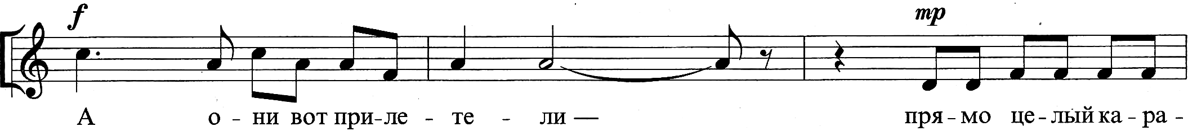
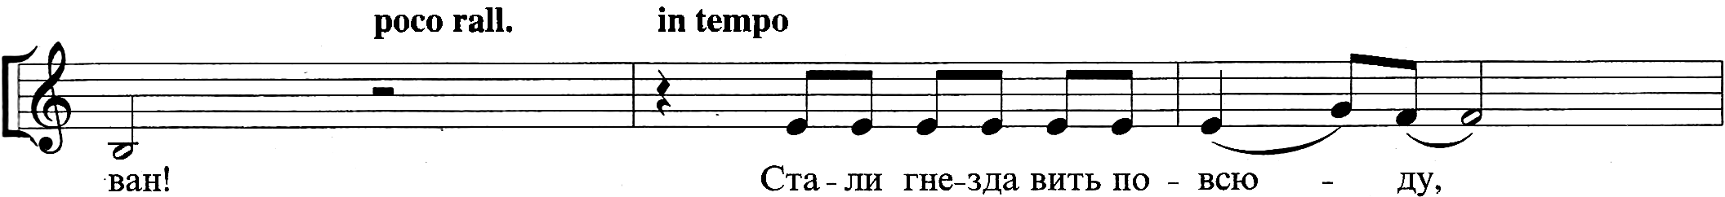
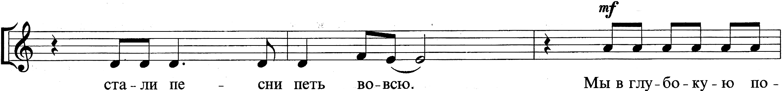
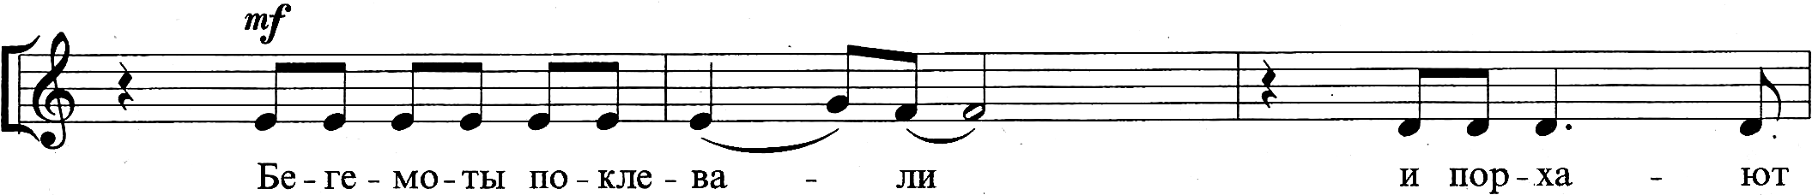
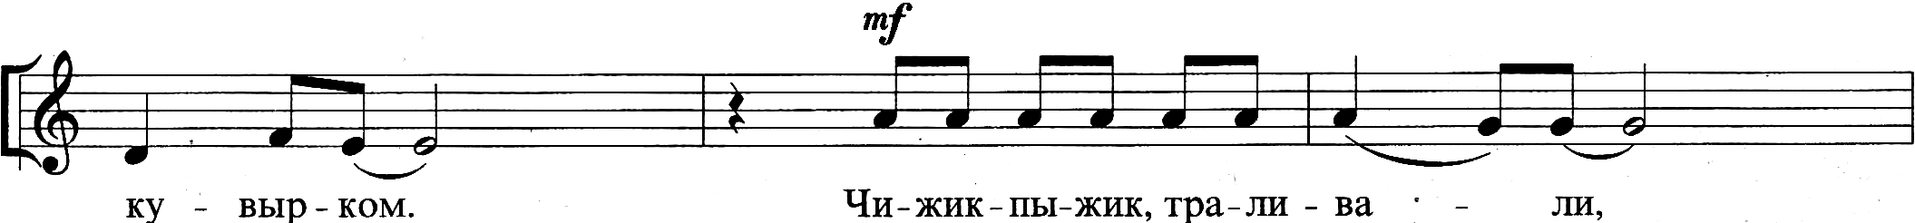
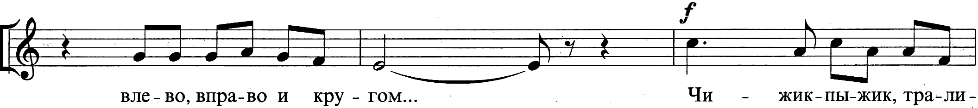
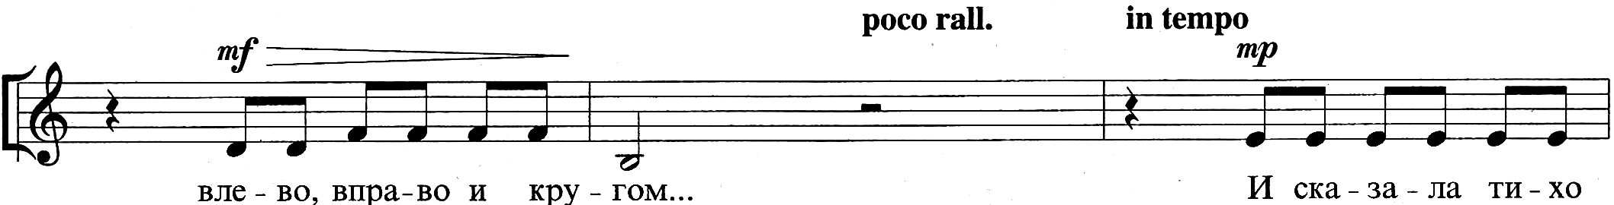
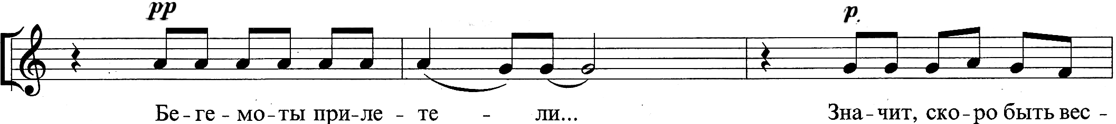
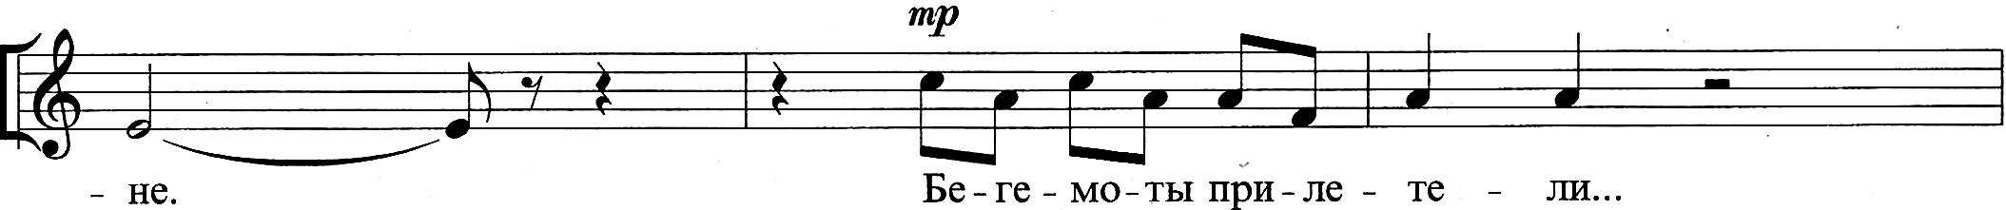
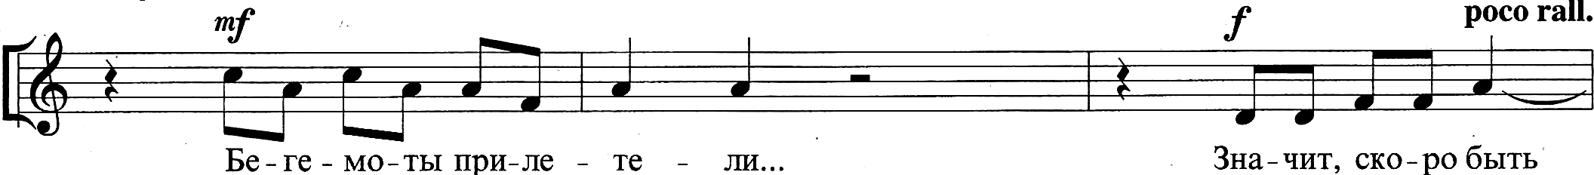
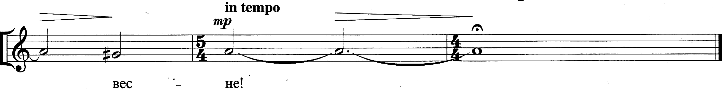
ПРИЛЕТЕЛИ БЕГЕМОТЫ
слова Тима Собакина музыка Е.Подгайца

